публікація на сайті у розділі «Безбар’єрність»

Звітна інформація Департаменту реалізації гуманітарної політики ХОДА
щодо виконання Плану заходів на 2025 – 2026 роки з реалізації Національної стратегії із створення безбар’єрного простору в Україні на період до 2030 року, затвердженого розпорядженням Кабінету Міністрів України
від 25 березня 2025 року № 374-р
за І, ІІ, ІІІ та ІV квартали 2025 року

Напрям 1. Фізична безбар’єрність
Стратегічна ціль “Об’єкти фізичного оточення адаптуються відповідно до сучасних стандартів доступності”
8. Розроблено та впроваджено окрему програму по адаптації об’єктів інфраструктури у відповідності до вимоги нормативів з питань створення умов для безперешкодного доступу для осіб з інвалідністю та інших маломобільних груп населення.
Захід | Звіт
11) забезпечення безперешкодного доступу до приміщень закладів культури відповідно до норм і стандартів доступності для осіб з інвалідністю та інших маломобільних груп населення. | На сьогодні із 15 обласних підпорядкованих закладів культури за місцезнаходженням надають культурні послуги за місцезнаходженням надають культурні послуги обласний театр та дві обласні бібліотеки (на базі одного приміщення). Будівля театру та будівля, в якій працюють дві обласні бібліотеки, забезпечені безперешкодним доступом до приміщень для маломобільних груп населення, у тому числі осіб з інвалідністю.  Інші заклади культури обласного підпорядкування через знаходження будівель у центральній частині міста та їх пошкодженням внаслідок обстрілів, за місцезнаходженням не приймають відвідувачів, основна діяльність проводиться із використанням дистанційних форм та на базі укриттів інших закладів..
12) забезпечення безперешкодного доступу до приміщень бібліотек та клубних закладів відповідно до норм і стандартів доступності для осіб з інвалідністю та інших маломобільних груп населення | Будівля обласної бібліотеки (на базі якої працюють 2 обласні бібліотечні заклади -:Херсонська обласна універсальна наукова бібліотека ім. Олеся Гончара та Херсонська обласна бібліотека для дітей ім. Дніпрової Чайки) забезпечена безперешкодним доступом до своїх приміщень для маломобільних груп населення, у тому числі осіб з інвалідністю.
13) створення інтерактивної карти доступності закладів культури для осіб з інвалідністю та інших маломобільних груп населення | З огляду на надскладну безпекову ситуацію в обласному центрі, значну кількість пошкоджених/зруйнованих внаслідок військової агресії рф будівель (пошкоджено 19 будівель обласних закладів культури), а також обмежену кількість закладів культури, які функціонують безпосередньо за місцем свого розташування, внесення даних до інтерактивної мапи доступності закладів культури для осіб з інвалідністю та інших маломобільних груп населення, яка має відображати рівень фізичної та інформаційної доступності закладів сфери культури Херсонської області, є недоцільним і може нашкодити безпеці відвідувачів.
11. Забезпечення функціонування дієвого механізму проведення моніторингу і оцінки адаптації просторів
1) забезпечення проведення щороку моніторингу та оцінки ступеня безбар’єрності об’єктів фізичного оточення і послуг для осіб з інвалідністю, осіб з інвалідністю внаслідок війни | В зв’язку з військовою агресією рф та перебуванням м. Херсона у зоні активних бойових дій моніторинг та оцінка ступеня безбар’єрності об’єктів фізичного оточення і послуг для осіб з інвалідністю не проводився.
12) проведення моніторингу закладів культури та обʼєктів культурної інфраструктури щодо безбар’єрного доступу | У поточному році Департаментом подано до Державного агентства з питань мистецтв та мистецької освіти України зведений звіт про діяльність театрів за формою 9-НК (річна) та звіт про діяльність концертних організацій, самостійних професійних художніх (мистецьких) колективів за формою 12-НК (річна) за 2024 рік. Зазначені звіти містять інформацію щодо фізичної доступності обласних театрів та філармонії для осіб з інвалідністю та інших мало мобільних груп.

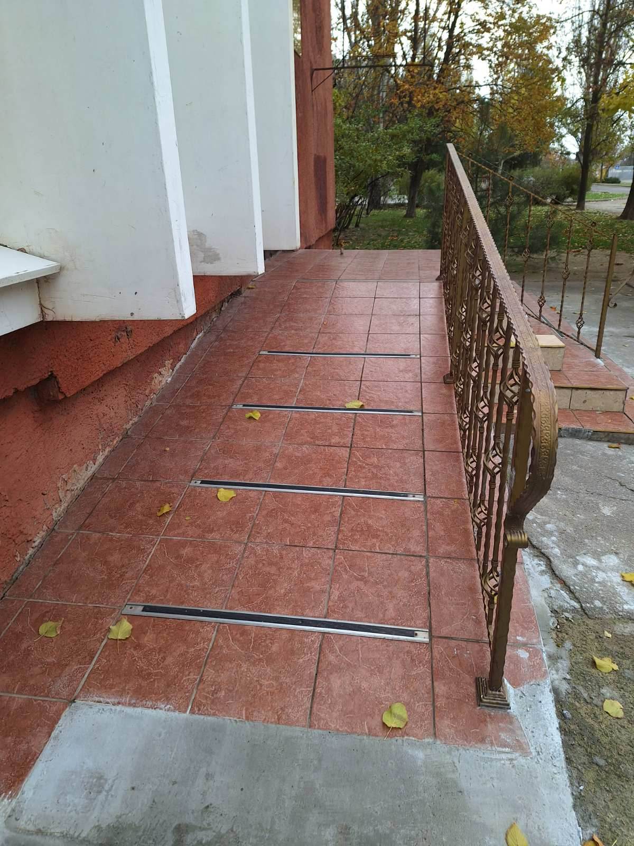

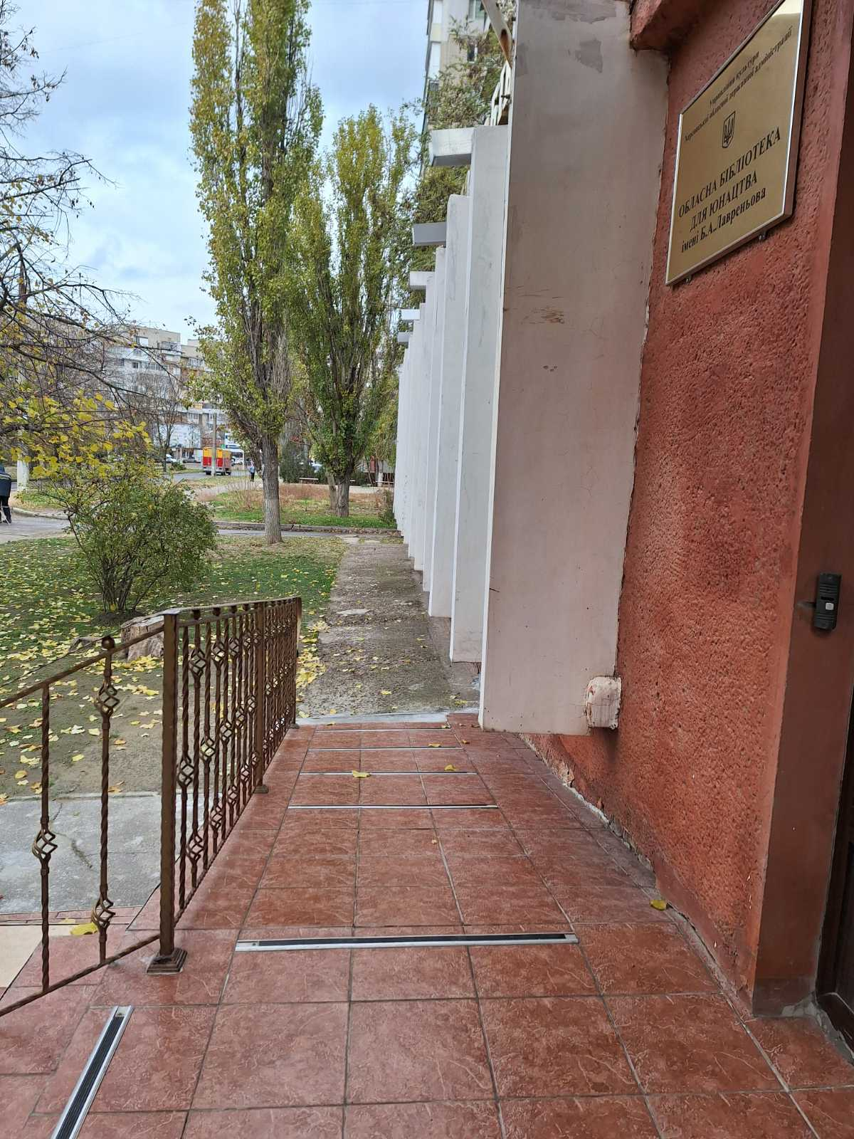

Напрям 3. Цифрова безбар’єрність
Стратегічна ціль “Усі громадяни мають доступ до електронних публічних послуг”
39. Розроблення комплексних підходів щодо цифровізації сфер життя та публічних послуг
Захід | Звіт
4) проведення для працівників бібліотек навчальних вебінарів щодо надання цифрових послуг особам з інвалідністю та особам старшого віку | Продовжується робота щодо проведення навчальних заходів з питань безбар’єрності. Так, у липні п.р. фахівці Херсонської обласної універсальної наукової бібліотеки ім. Олеся Гончарау провели вебінар «Вебдоступність: практика безбар’єрної комунікації». У вересні - семінар по безбарєрності для бібліотекарів «OpenAccess: безбар,єрність та веб доступність послуг бібліотеки».  Фахівці КЗ «Херсонська обласна бібліотека для дітей ім. Дніпрової Чайки» ХОР та Херсонського обласного краєзнавчого музею у вересня взяли участь у фестивалі «Арсенал ідей: Різні разом», який відбувся у м. Києві. Зазначений Фестиваль – це інклюзивний проєкт про пізнання різноманітних досвідів і людей через взаємодію, пошук, гру та вільний вибір.  У жовтні п.р. фахівці Херсонської обласної універсальної наукової бібліотеки ім. Олеся Гончара провели онлайн -семінар «OpenAccess: безбар’єрність та вебдоступність послуг бібліотеки», учасниками якого стали бібліотекарі громад Херсонщини.  До Міжнародного людини з інвалідністю, спільно з Центром професійного розвитку педагогічних працівників, був проведений тренінг «Інклюзія і безбар’єрність: основи, ключові поняття та принципи» для освітян херсонських шкіл. Під час тренінгу ознайомилися з поняттями «інклюзія», «безбар’єрність» та «доступність», дослідили основні види безбар’єрності та визначили категорії, які сьогодні потребують інклюзії.  Фахівці КЗ «Херсонська обласна бібліотека для дітей ім. Дніпрової Чайки» ХОР взяли участь у круглому столі «Бар’єри в освіті: виклики сучасності та шляхи їх подолання» для бібліотекарів міста та області.  КЗ «Херсонська обласна бібліотека для дітей ім. Дніпрової Чайки» ХОР у межах реалізації інклюзивних культурних практик для молоді та молодих дорослих у бібліотеці відновив роботу літературно-дозвільний клуб «MoNoLit». Клуб функціонує як відкрита й безпечна платформа для спілкування та самовираження, що об’єднує однодумців, підтримує особистісний розвиток і сприяє культурному відродженню молоді в умовах післяокупаційної реальності.
42. Забезпечення пріоритетної модернізації ключових онлайн-ресурсів органів державної влади для забезпечення відповідності вимогам щодо цифрової доступності відповідно до постанови Кабінету Міністрів України від 21 липня 2023 р. № 757 “Деякі питання доступності інформаційно-комунікаційних систем та документів в електронній формі”
22) актуалізація сайтів обласних бібліотек та бібліотек м. Києва відповідно до вимог щодо доступності онлайн-ресурсів та онлайн-контенту | Сайти обласних бібліотек поступово актуалізуються відповідно до вимог щодо доступності онлайн-ресурсів та онлайн-контенту. Так, завдяки підтримці Посольства США в Україні, був проведений частковий аудит веб-доступності сайту КЗ «Херсонська обласна універсальна наукова бібліотека ім. Олеся Гончара».  Проводиться постійний моніторинг офіційного вебсайту Херсонської обласної бібліотеки для дітей імені Дніпрової Чайки щодо покращання рівня доступності відповідно до вимог ДСТУ ISO/IEC 40500:2015 (з урахуванням вимог ДСТУ ISO/IEC 40500:2015 «Інформаційні технології. Настанова з доступності вебконтенту»), а також регулярне редагування та оновлення вебресурсів бібліотеки з урахуванням наданих рекомендацій. Це сприяє створенню зручного, інклюзивного та безпечного цифрового середовища для всіх користувачів.  З метою підвищення рівня цифрової доступності та забезпечення рівного доступу до інформаційних ресурсів для осіб з інвалідністю бібліотека послідовно впроваджує сучасні рішення у сфері вебдоступності. На сайті «Права дітей» запроваджено спеціальний плагін для озвучення вебсторінок, що дозволяє користувачам з порушеннями зору комфортно сприймати інформацію онлайн. Такі кроки є частиною системної роботи бібліотеки з використання програмного забезпечення, розширення доступу до мережі Інтернет та формування безбар’єрного бібліотечного і цифрового простору відповідно до актуальних вимог інклюзії.
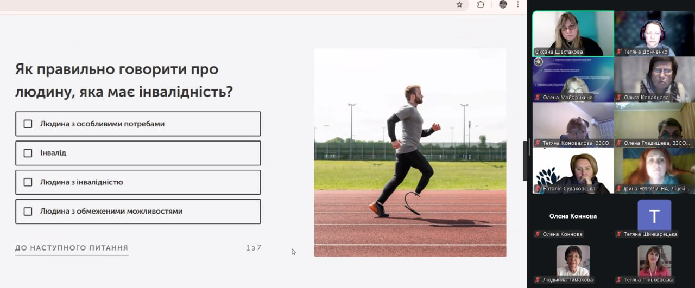

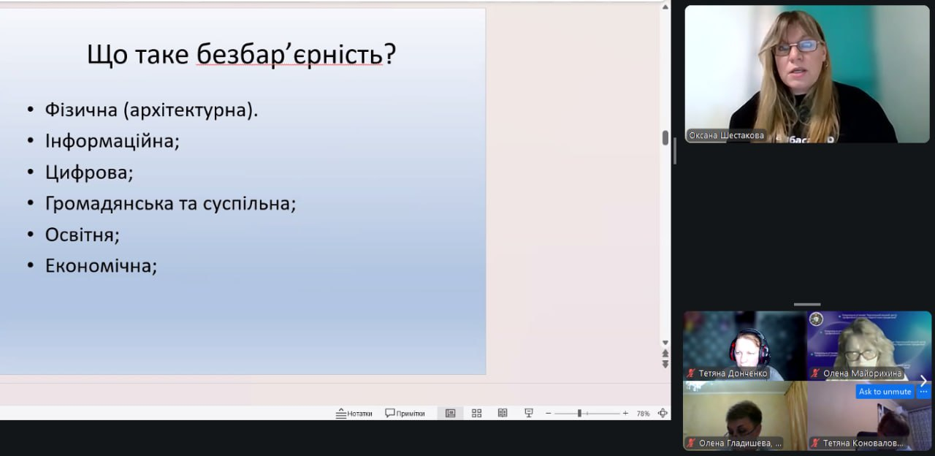

Напрям 4. Суспільна та громадянська безбар’єрність
Стратегічна ціль “Суспільне прийняття, взаємоповага та згуртованість посилюють соціальний капітал у територіальних громадах”
53. Проведення просвітницьких кампаній щодо підвищення рівня толерантності, недискримінації, розуміння цінностей різноманіття та суспільного прийняття, поваги, безбар’єрної комунікації і коректної мови спілкування
Захід | Звіт
5) організація та проведення культурно-мистецьких заходів для різних категорій населення з урахуванням політики безбар’єрності та недискримінації | Продовжується проведення культурно-мистецьких заходів для різних категорій населення з урахуванням політики безбар’єрності та недискримінації.  Так, в рамках 27-го Міжнародного театрального фестивалю «Мельпомена Таврії» свою діяльність представив інклюзивний театр «Звичайна роль — особливий актор», який виступив з поетичною композицією за творами Миколи Братана «Родова земля», демонструючи, що мистецтво є дієвим інструментом соціальної адаптації та самовираження..  Херсонський обласний академічний музично-драматичний театр ім. М. Куліша провів музичні арт-терапевтична програми «Пісня поміж нас» та «Коло життя. Осінь».  Відбулася презентація виставки дитячих малюнків в рамках проєкту «Послання дітей Херсона світу» за підтримки дитячого психолога Олени Глущенко та документаліста Олексія Сандакова, Проведено засідання в креативному просторі «Е ідея» , присвячена культурному фронту Херсонщини «Голоси сили».  Так, КЗ «Херсонський фаховий коледж культури і мистецтв» ХОР для здобувачів освіти закладу організовано: інформаційну годину на тему «Безбар'єрність та мотивація: взаємозв'язок та вплив на життя людини», дискусійну відеозустріч «Від ексклюзії до інклюзії: підтримка через слова», відеолекцію «Інклюзивність як норма: що таке безбарʼєрність», вебінар «Безбар’єрність у мистецтві та культурі». З метою вивчення рівня обізнаності та ставлення до питань інклюзії було організовано опитування (анкетування), у якому взяли участь 97 здобувачів освіти навчального закладу, відбулися індивідуальні зустрічі зі здобувачами фахової освіти, під час яких розглядалися питання безбар’єрного спілкування, толерантної взаємодії та поваги до різноманіття у повсякденному житті. Проведені заходи сприяли підвищенню рівня обізнаності, формуванню культури інклюзії та розвитку навичок безбар’єрної комунікації серед учасників освітнього процесу.
7) забезпечення проведення заходів щодо вшанування пам’яті Захисників та Захисниць України | Протягом звітного періоду проведено ряд заходів щодо вшанування пам’яті Захисників та Захисниць України. Так, зокрема, 27 липня 2025 року було проведено низку заходів до Дня вшанування пам’яті Захисників та Захисниць України, учасників добровольчих формувань та цивільних осіб, які були страчені, закатовані або загинули у полоні. Проведено акцію «Світло в полоні» – одночасне запалення свічок в пам’ять про всіх, хто загинув у полоні, під час загальнонаціональної хвилини мовчання, до якої долучилися керівники та представники структурних підрозділів ХОДА, обласних закладів культури. За участю керівництва області та духовенства Херсонської єпархії Православної Церкви Української проведено літію за загиблими та закатованими в полоні.  Працівниками Херсонської обласної бібліотеки для дітей імені Дніпрової Чайки проведено Меморіальну годину «Скорботний біль і пам’ятка живим», Херсонською обласною універсальною бібліотекою ім. Олеся Гончара проведено годину спілкування «У полоні війни. У серці - навіки», під час заходу учасники дізналися про основу дати – річницю трагедії в Оленівці, ознайомилися з віртуальними ресурсами бібліотеки «Україна у вогні за свободу. Хроніки» та «Херсонщина нескорена», де розміщується інформація про події російсько-української війни та біографії Захисників та Захисниць Херсонщини.  До Дня пам’яті захисників України, які загинули в боротьбі за незалежність, суверенітет і територіальну цілісність України, який відзначається щороку 29 серпня, обласні заклади культури провели низку глибоко зворушливих і змістовних заходів, аби вшанувати пам’ять тих, хто віддав життя за нашу свободу. В укритті м. Херсон відбувся реквієм «Світло пам’яті» та проведено лаконічну церемонію покладання квітів (соняхів). Палац молоді і студентів провів тематичний захід «Душі, що стали небом…», на якому звучали вірші, пісні та історії про Героїв, які назавжди залишилися в серцях українців. У літературному відділі обласного краєзнавчого музею організували камерний захід, присвячений пам’яті полеглих, де відвідувачі могли глибше відчути біль і велич подвигу захисників через літературні образи та історичні факти. Фахівці Херсонської обласної бібліотеки для дітей ім. Дніпрової Чайки провели низку тематичних заходів для дітей та юнацтва: майстерку вдячності «Сонях пам’яті», майстерку шани «Сонях – знак незабуття», а також інтерактивну карту-меморіал «З повагою до Героїв», що дозволила дітям і молоді через творчість, гру та пізнання долучитися до збереження пам’яті про Героїв. Фахівці Обласного Палацу культури провели майстер-клас «Соняхи», де кожен охочий міг власноруч створити символ пам’яті й вдячності – паперову квітку соняха. В онлайн-форматі на сторінці Херсонського обласного Центру народної творчості у Facebook відбувся відео майстер-клас «Соняхи Іловайська» у змішаній техніці, а також вийшло пізнавальне відео «Герої не вмирають», яке нагадує: пам'ять – це теж зброя. В рамках роботи молодіжного клубу «MoNoLit», у дитячій обласній бібліотеці була презентована Алея Героїв – проєкт «Увічнені у пам’яті», що об’єднав молодь навколо важливих ідей гідності, шани та незламності. Заходи стали щирим виявом поваги, вдячності та національної єдності.  20 вересня 2025 року в рамках проведення заходів до Дня заснування міста Херсона, проведено лаконічну церемонію покладання квітів та вшанування пам’яті бійців Сил ТРО Херсона, які загинули у перші дні повномасштабної військової агресії рф (пам’ятний знак, Шуменський мікрорайон). Херсонська обласна бібліотека для дітей ім. Дніпрової Чайки в межах циклу заходів «Вшануємо героїв» у молодіжному клубі «МОNLОIT» проведено тематичний захід «Вшануємо Героїв Херсонщини».  01 жовтня 2025 року в обласному центрі в укритті проведено урочистий захід з врученням нагород та відзнак військовослужбовцям, працівникам державної служби з надзвичайних ситуацій та працівникам правоохоронних органів Херсонської області. У м. Херсоні відбулася святкова програма «Обладунки Воїна – Слава та Честь!», організована Херсонським обласним Центром народної творчості на базі Херсонської міської івент-бібліотеки. У Херсонській обласній бібліотеці для дітей ім. Дніпрової Чайки були реалізовані онлайн та офлайн ініціативи: книжкові історії про любов і мужність «Він, вона, війна», патріотичне перехрестя «Незламні: від козаків до сучасних героїв», історичні години «Слава козацька крізь віки» та «Покрова – оберіг захисників України». Херсонський обласний академічний музично-драматичний театр ім. М. Куліша презентував поетично-музичну програму «Дім/Дим». Херсонським обласним Центром народної творчості підготовлені інтернет-проєкт «Слава незламним Захисникам та Захисницям» та відео майстер-клас «Покрова. Козацька оберегова символіка». Ці заходи сприяли підвищенню патріотичної свідомості, вихованню поваги до історичного минулого та сучасних героїв України, популяризації національно-культурної спадщини та традицій українського народу.  02 жовтня 2025 року фахівці КЗ «Херсонська обласна універсальна наукова бібліотека ім. Олеся Гончара» провели зустріч на честь українських захисників «Слово сили»: розповіді про тих, хто захищає». Захід став майданчиком єднання, пам’яті та духовної сили, на якому особливим моментом було ознайомлення з листами-подяки від командирів військових частин . 04 жовтня 2025 року в м. Миколаїв проведено ХХІІ Всеукраїнський конкурс-фестиваль військово-патріотичної творчості «Оберіг». Цей захід об’єднав талановитих митців з усієї України, які своєю творчістю звеличують подвиг українських воїнів, утверджують віру в Перемогу. «Оберіг» це не просто конкурс Це символ стойкості, ворчості й невичерпної сили українського духу.  З метою висвітлення внеску ветеранів у захисті незалежності, територіальної цілісності та суверенітету України на сайті КЗ «Херсонська обласна універсальна наукова бібліотека ім. Олеся Гончара» ХОР регулярно оновлюються інформація віртуальних проєктів «Україна у вогні за свободу. Хроніки» та краєзнавчий віртуальний проєкт «Херсонщина нескорена». В рамках проєкту «Херсонщина нескорена» розміщено матеріал про звільнення селища Велика Олександрівка Бериславського району Херсонської області  Організовано та проведено цикл заходів до третьої річниці визволення міста-героя Херсона та правобережжя Херсонщини «Херсон. Нескорене місто», зокрема: Гала-концерт мистецького багатожанрового фестивалю «Мистецький шлях», виставку «Херсонщина. Життя під прицілом» (7 листопада, м. Київ). Також проведено акцію «Сад перемоги», відкрито виставку «Орнаменти свободи» та презентовано четверту книгу «Хронологія мужності».
54. Розвиток культури громадської активності, волонтерства, взаємодопомоги та співпраці для покращення умов життя у спільнотах між жителями територіальних громад
4) забезпечення створення умов для розвитку волонтерства та волонтерської діяльності, формування спільноти волонтерів | Департамент здійснює організаційно-технічну підтримку діяльності Ради волонтерів при ХОВА.  Інформаційна компанія щодо кращих волонтерських практик розміщується на офіційних сторінках обласних закладів культури в соціальних мережах. Так, комунальним закладом «Херсонська обласна наукова бібліотека імені О. Гончара» ХОР у соцмережі Facebook та на сайті Центру європейської інформації регулярно розміщується інформація про актуальні волонтерські рухи.

